Archaeopteryx – Ein Reptil mit Federn?
Unterrichtsmaterial
Autor:innen: Michelle Hoffmann, Vivien Fleischer, Lorena Bernhardt und Franziska Borst

Das Material im Überblick
Fach | Biologie
Themenfeld | Evolution
Klassenstufe | 9/10
Kompetenzschwerpunkte | Erkenntnisgewinnung, Fachwissen
Lernziele | - Die Schüler:innen ordnen mithilfe einer digitalen 3D-Animation Merkmale des Archaeopteryx den Tiergruppen der Vögel und der Reptilien zu.  - Die Schüler:innen definieren den Begriff „Brückentier“.  - Die Schüler:innen erklären die Bedeutung von Brückentieren wie Archaeopteryx als Belege der Evolutionstheorie.  - Die Schüler:innen diskutieren die Eignung der Metapher des „Brückentiers“.
Benötigte Materialien | Digitale Endgeräte (Tablets) mit der Anwendung „mozaik3D-App“.

Inhalt
Hinweise zum Einsatz…………………… | 2
Arbeitsblätter für Schüler:innen…… | 3
Material 1: Abbildung Vogel………… | 5
Material 2: Abbildung Reptil………… | 5
Erwartungsbild…………………………….. | 6

Bild von Raw2daBon3 auf Pixabay, CC 0

Hinweise zum Einsatz des Unterrichtsmaterials
Benötigtes Vorwissen: | - Zur Durchführung von Experimenten  - Zum Blutkreislaufsystem des Menschen (Funktion des Herzens, Entstehung des Pulsschlags, Begriffe: Ruhepuls, Belastungspuls)  - Zur Beschreibung und Interpretation von Diagrammen
Unterrichtsphase: | - Erarbeitung
Sozialform: | - Einzelarbeit, Partnerarbeit
Methode | - Merkmalsvergleich mit 3D-Animation, Metaphernkritik
Differenzierung: | - ohne
Sonstiges: | - Die Anwendung „mozaik3D-App“ ist in vollem Umfang kostenpflichtig, jedoch können wöchentlich 5 Inhalte kostenlos genutzt werden. Die Animation „Archaeopteryx“ kann auch über einen PC für die gesamte Klasse angezeigt werden. Alternativ können auch Abbildungen des Archaeopteryx (Skelett, Lebensweise), Modelle oder Videoausschnitte genutzt werden.  - Aufgabe 4 kann ggf. gemeinsam im Plenum erarbeitet werden.

Archaeopteryx – Ein Reptil mit Federn?
In den 1860er Jahren sorgten einige spektakuläre Fossilfunde für Aufsehen. Die ausgestorbenen Lebewesen erhielt den Namen „Archaeopteryx“ (griech. archaeo = alt/ursprünglich, pteryx = Feder, Flügel). Archaeopteryx verfügte sowohl über Merkmale der Reptilien als auch über Merkmale der Vögel und gilt bis heute als wichtiger Beleg für die Evolutionstheorie.
Aufgabe 1: Der Archaeopteryx – ein Modell
Öffnet die App „mozaik3D-App“. Betrachte das digitale Modell des Archaeopteryx in verschiedenen Ansichten (Aufbau des Skeletts, Lebensraum, Bewegung des Archaeopteryx). Die Merkmale des Archaeopteryx lassen sich sowohl den Vögeln als auch den Reptilien zuordnen.
Ordne die Merkmale des Archaeopteryx tabellarisch den Vögeln, bzw. den Reptilien zu. Nutze dazu auch Material 1 und 2.
 | Merkmal der Reptilien | Merkmal der Vögel
Skelett
Fortbewegung
Äußere Erscheinung
Der Archaeopteryx wird auch als „Brückentier“ bezeichnet. Erkläre diese Bezeichnung mit Hilfe deiner Ergebnisse in der Tabelle.

Aufgabe 2: Brückentier – Eine Definition
Leite aus den bisherigen Arbeitsergebnissen eine Definition für den Begriff „Brückentier“ ab.

Aufgabe 3: Brückentiere als Evolutionsbeleg
Erkläre, warum Brückentiere als Belege für die Evolutionstheorie herangezogen werden.
Nutze beispielsweise folgende Begriffe/Wortgruppen: Verwandtschaft, Übergangsform, Merkmale unterschiedlicher Tiergruppen, Bindeglied, vereinen

Aufgabe 4: Das „Brückentier“ – eine Metapher
Mit der Metapher der Brücke wird ein Begriff aus dem Ursprungsbereich „Fortbewegung/Reise“ auf den Zielbereich „Evolution der Lebewesen“ übertragen. Ergänze dazu die folgende Tabelle. Diskutiere anschließend, ob der Begriff „Brückentier“ im Hinblick auf den Fakt, dass Evolution nicht sprunghaft verläuft, passend gewählt ist. Gehe dabei auch auf Gemeinsamkeiten und Unterschiede zwischen Ursprungs- und Zielbereich der Metapher ein.

Ursprungsbereich „Fortbewegung/Reise“ | Zielbereich „Evolution der Lebewesen“
Startpunkt

Brücke

Endpunkt

Material 1: Vogelskelett

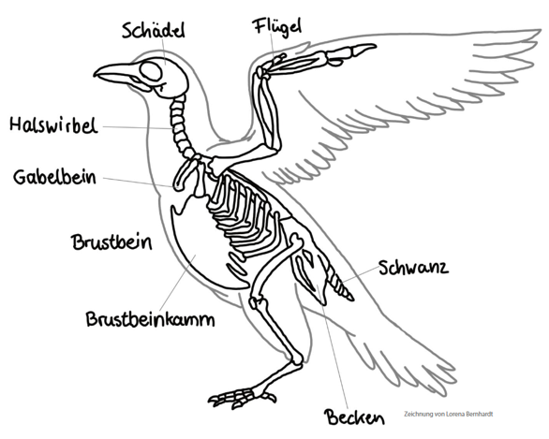
Zeichnung von Lorena Bernhardt, CC BY-SA

Material 2: Reptilienskelett
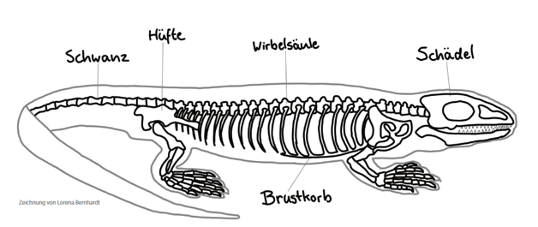
Zeichnung von Lorena Bernhardt, CC BY-SA

Erwartungsbild
Aufgabe 1: Der Archaeopteryx – ein Modell
Ordne die Merkmale des Archaeopteryx tabellarisch den Vögeln, bzw. den Reptilien zu. Nutze dazu auch Material 1 und 2.
 | Merkmal der Reptilien | Merkmal der Vögel
Skelett | langer knochiger Schwanz  Hüfte ähnlich der der Reptilien  Krallen (an Vorderextremitäten)  Zähne | Gabelbein  (nach hinten gerichteter Zehe)
Fortbewegung | Klettern und Laufen | Fliegen und Gleiten  (Klettern und Laufen)
Äußere Erscheinung | Kopfform | Federn (Flügel)
Der Archaeopteryx wird auch als „Brückentier“ bezeichnet. Erkläre diese Bezeichnung mit Hilfe deiner Ergebnisse in der Tabelle.
- Archaeopteryx vereint Merkmale von zwei Tiergruppen (Reptilien + Vögel)
- Übergangsform zwischen Dinosauriern (Reptilien) und Vögeln
- Bindeglied der beiden Tiergruppen.
Aufgabe 2: Brückentier – Eine Definition
Leite aus den bisherigen Arbeitsergebnissen eine Definition für den Begriff „Brückentier“ ab.
Brückentiere vereinen Merkmale unterschiedlicher Tiergruppen und stellen somit eine Übergangsform /ein Bindeglied zwischen diesen Gruppen dar.
Aufgabe 3: Brückentiere als Evolutionsbeleg
Begründe, warum Brückentiere als Belege für die Evolutionstheorie herangezogen werden.
Da Brückentiere die Merkmale verschiedener Tiergruppen in sich vereinen, weisen sie darauf hin, dass Tiergruppen aus anderen Tiergruppen hervorgegangen sind. Die Entwicklung von, teils sehr unterschiedlichen Tiergruppen vollzog sich folglich nicht sprunghaft, sondern Schritt für Schritt über sogenannte Übergangsformen. Als Bindeglieder belegen sie die Verwandtschaft zwischen den verschiedenen Gruppen und somit eine wesentliche Annahme der Evolutionstheorie, dass alle Lebewesen auf gemeinsame Vorfahren zurückzuführen sind.

Aufgabe 4: Das „Brückentier“ – eine Metapher

Mit der Metapher der Brücke wird ein Begriff aus dem Ursprungsbereich „Fortbewegung/Reise“ auf den Zielbereich „Evolution der Lebewesen“ übertragen. Ergänze dazu die folgende Tabelle. Diskutiere anschließend, ob der Begriff „Brückentier“ im Hinblick auf den Fakt, dass Evolution nicht sprunghaft verläuft, passend gewählt ist. Gehe dabei auch auf Gemeinsamkeiten und Unterschiede zwischen Ursprungs- und Zielbereich der Metapher ein.

Ursprungsbereich „Fortbewegung/Reise“ | Zielbereich „Evolution der Lebewesen“
Startpunkt | Reptilien
Brücke | Archaeopteryx
Endpunkt | Vögel
Gemeinsamkeiten (pro):
- Überquerung der Brücke Schritt für Schritt = graduelle Veränderung der Lebewesen
Unterschiede (contra):
- Ein Tier (Archaeopteryx) als Brücke vs. Graduelle Veränderung der Lebewesen
- Endpunkt (gerichtete Veränderung) vs. Evolution erfolgt nicht zielgerichtet, hat kein Ende

